Педагогический состав ГБОУ Пестравского психологического центра

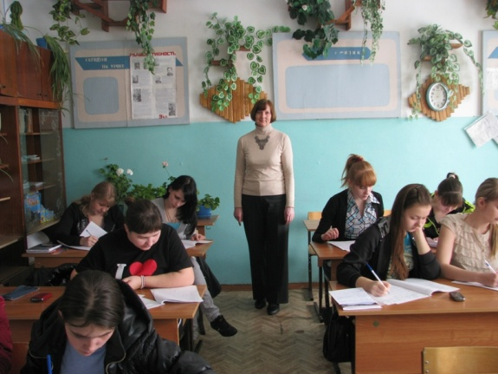

Максимова Елена Викторовна – методист, педагог-психолог высшей квалификационной категории
Образование: Самарский педагогический университет по специальности «Психология», 1995г.
Курсовая подготовка: «Психологическое сопровождение образовательного процесса в условиях реализации ФГОС ООО», 144ч., 2012г.
«Основные направления региональной образовательной политики в контексте российского образования», 72ч., 2013г.
«Профилактика суицида среди учащихся. Разрешение кризисных ситуаций в школе, связанных с моббингом (травлей в детской среде)», 72ч., 2013г.

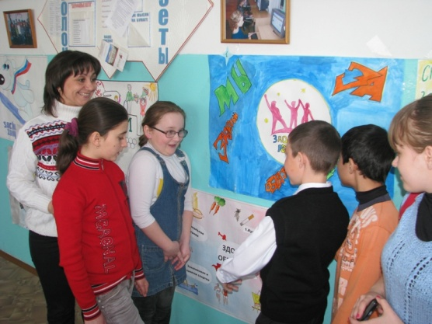

Бондарева Елена Анатольевна – педагог-психолог
Образование: Самарский государственный педагогический университет по специальности «Психология», 2003г.
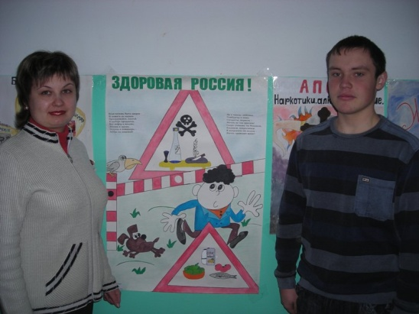

Савина Наталья Николаевна – педагог-психолог первой квалификационной категории
Образование: Университет Российской академии образования по специальности «Психология», 1999г.
Курсовая подготовка: «Формирование гражданской идентичности личности учащихся», 36ч., 2011г.
«Формирование у старших подростков социальных установок на здоровый образ жизни. Реализация программы «правильный выбор», 36ч., 2011г.

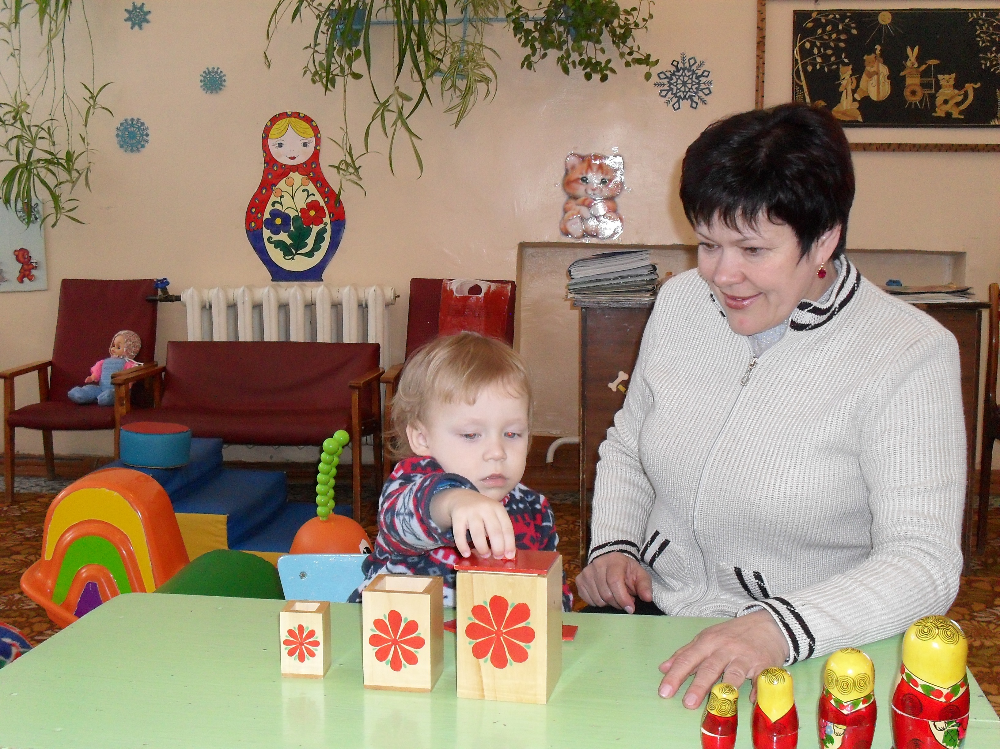

Лашина Любовь Николаевна — педагог-психолог первой квалификационной категории
Образование: Ульяновский ордена «Знак Почёта» госпединститута им. И.Н. Ульянова, 1985г.
Курсовая подготовка: «Формирование универсальных учебных действий», 36ч., 2012г.,
«Технология проектирования универсальных учебных действий в начальной школе в рамках ФГОС», 36ч., 2012г.
«Основные направления региональной образовательной политики в контексте модернизации российского образования», 72ч., 2013г.

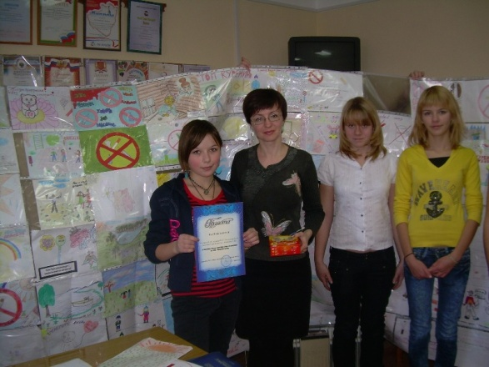

Денисова Ирина Александровна – социальный педагог первой квалификационной категории
Образование: Самарский государственный университет по специальности «Социальная педагогика», 2007г.
Курсовая подготовка: «Формирование здорового образа жизни в детско-подростковой среде. Комплексное сопровождение развития на основе технологии функционального биоуправления», 36ч., 2010г.
«Основные направления региональной образовательной политики в контексте российского образования», 72ч., 2013г.
«Профилактика суицида среди учащихся. Разрешение кризисных ситуаций в школе, связанных с моббингом (травлей в детской среде)», 72ч., 2013г.

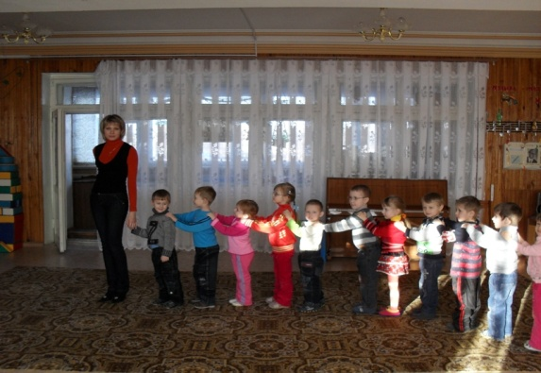

Костенко Анастасия Александровна – педагог-психолог
Образование: Поволжская социально-гуманитарная академия по специальности «Психология», 2011г.

Кожухов Евгений Сергеевич — педагог-психолог
Образование: Государственное образовательное учреждение высшего профессионального образования «Поволжская государственная социально-гуманитарная академия»

